K-mean算法实验报告

信息20研 洪德衍 20020100090

源码地址：https://github.com/egdw/K-Means-demonstrate

1. K-mean 算法的实现

我主要参考我之前的笔记思路，完全按照笔记思路的实现。中间没有参考任何的现成代码。

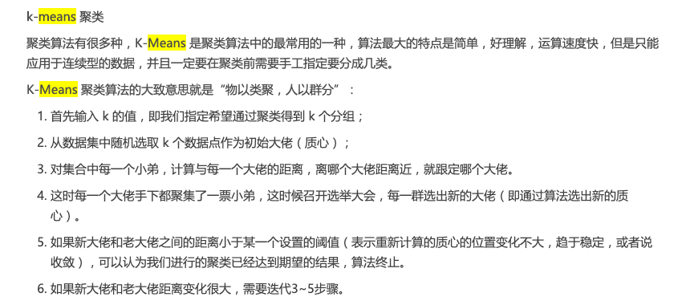

图 1 k-means实现思路

<https://122a7d45.wiz03.com/wapp/pages/view/share/s/0iaDR51-QAIy24Yfu80InEPl2umkrP0FaQFz2SXdnN2JMtqO>

最后的结果如下：

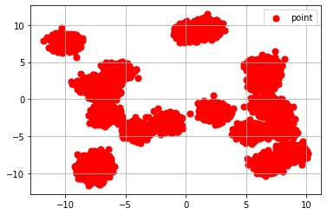

图 2 初始数据

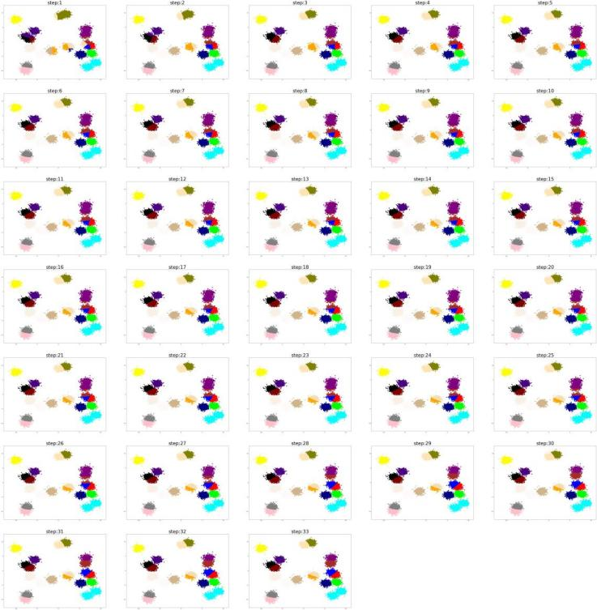

图 3 迭代过程

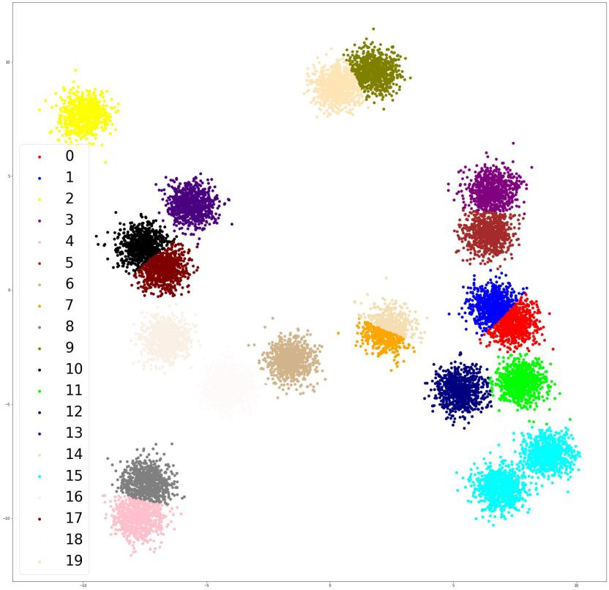

图 4 最终结果

1. K-mean 算法用于降维

刚开始的时候没有思路，后来在Google上搜到了相关的文章，作者把自己的思路都写了出来，我按照作者的思路实现了相应的功能。

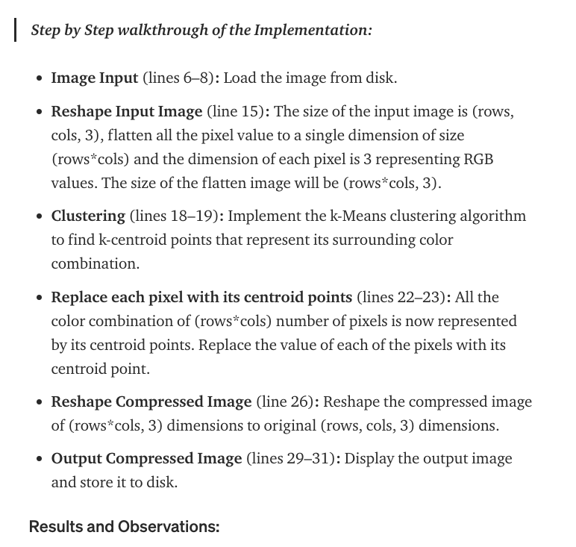

<https://towardsdatascience.com/image-compression-using-k-means-clustering-aa0c91bb0eeb>

最后的结果如下：

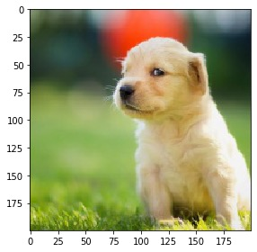

图 5 原始图片

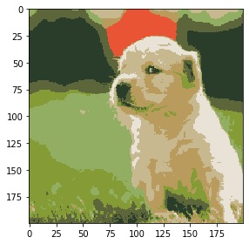

图 6 K=4时降维的图片